MV7播客话筒

简要说明

Shure MV7 是一款具有专业品质的 USB 动圈话筒，非常适合要求声音清晰且音色均衡的近距离话筒应用场景。美观耐用的全金属设计，具有可调节的轭架，可安装在各种话筒支架上，从而实现灵活放置。触控面板用户界面可控制话筒增益、耳机电平、监听混音合成和静音。

产品特点

便捷的即插即用操作

兼容 Windows 和 Mac 计算机。通过适用线缆，还可兼容 iOS 和 Android 设备。（不提供线缆。）

**注意：**请参阅 <https://www.shure.com/MOTIVcompatibility>，了解有关推荐的 Android 设备的信息。

声音隔离技术

高度定向的心形图案可隔离您的声音，并消除不必要的背景噪音

耐用、多功能设计

* 混合型 USB/心形话筒可用于数字或模拟录音
* 使用直观的触控面板界面调节设置
* 坚固的全金属结构和出色的拾音头保护，可实现卓越的可靠性

使用 ShurePlus MOTIV™ 桌面应用程序对声音进行灵活控制

MOTIV 桌面应用程序提供对话筒设置的控制，并包括以下附加功能：

* **自动电平模式**自动调整话筒设置，消除增益和压缩设置中的臆测
* **自定义用户预设**
* **可切换的 EQ 滤波器**手动模式下的高通滤波器和语音增强强调（临场效果增强）选项

连接 MV7

1. 将随附的 Micro-B USB 线缆插入 MV7。
2. 将 Micro-B USB 线缆的另一端连接至笔记本电脑。
3. 将耳机插入监控器输出。

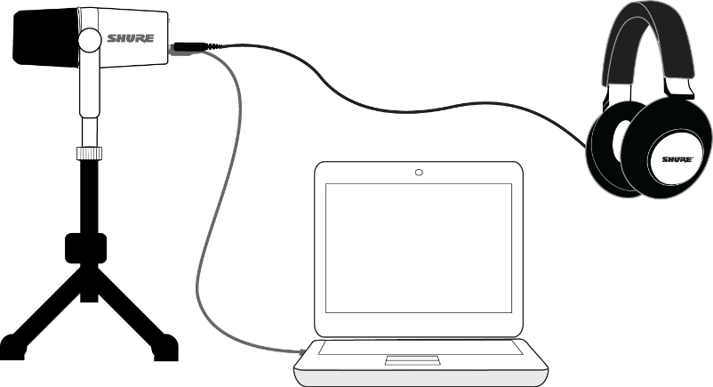

快速设置

1. **使用正确的线缆将话筒插入计算机。**

建立连接后，MV7 上的 LED 指示灯将闪烁。

1. **下载该应用程序的网址为：**[**https://wwww.shure.com/MOTIVdesktop**](https://www.shure.com/MOTIVdesktop)**。**

计算机可能会在第一次打开该应用程序时请求允许使用外部设备。

1. **从下拉菜单中选择您的话筒。**

访问 MOTIV 话筒的自定义控制。

1. **检查音频电平和调整话筒设置。**

手动调整话筒增益或选择自动电平模式，让音频设置无忧。有关高级功能的信息，请参见“高级话筒设置”主题。

触控面板界面

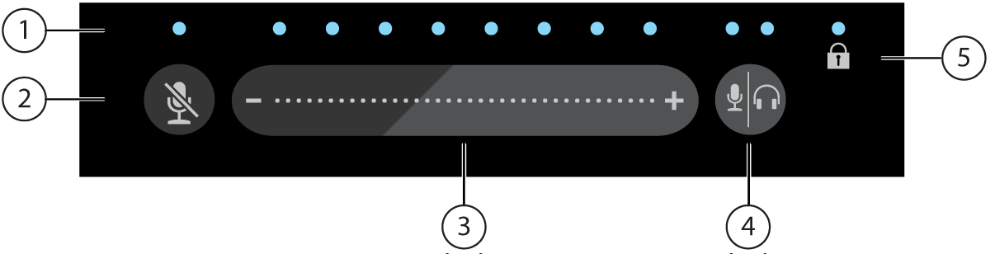

触控面板

**① LED 指示灯条**显示话筒和耳机电平。LED 指示灯颜色指明正在显示或调节的电平。

* **绿色：**话筒电平
* **橙色：**耳机电平
* **绿色/橙色：**监听混音合成电平

**② 静音按钮**按下可使话筒静音和取消静音。

**③ 音量控制滑块**用手指在控制表面上下滑动数次来调节话筒或耳机电平。

**④ Monitor Toggle**按下模式/话筒按钮可在话筒（绿色）和耳机（橙色）音量控制之间进行切换。长按可激活监听混音控制（绿色和橙色）。再次长按，可返回单独的话筒和耳机音量控制。

**⑤ 锁定指示符**显示设置锁定是开启还是关闭。设置锁定可防止意外触碰改变话筒设置。当锁定模式开启时，桌面应用程序中的话筒设置界面呈灰色。

控制部件

**调节监听混音：**按住 Monitor Toggle 按钮 2 秒，访问监听混音控制。向左滑动可听到更多话筒音频（绿色）或向右滑动可听到更多播放音频（橙色）。按住 Monitor Toggle 按钮可返回单独的话筒和耳机音量控制。

**设置锁定：**按住静音和 Monitor Toggle 按钮 2 秒，可锁定和解锁设置。

**退出自动电平模式：**按住静音按钮 2 秒

**注意：**自动电平模式只能通过 MOTIV 桌面应用程序启用。

LED 指示灯运行状态

**实时指示器：**将触控面板 LED 变成可视音量指示器，方便监听。如果使用手动模式，并注意到电平达到输入指示器峰值，请切换到自动电平或降低话筒增益。

**夜间模式：**选择夜间模式可将触控面板 LED 的亮度从明亮显示（标称）降低到不太明亮（暗淡）。夜间模式显示选项十分适合在弱光环境中进行录制。

要访问实时指示器和夜间模式的切换，请进入 MOTIV 应用程序设置选项卡中的 Settings > LED Behavior。

**注意：**有关触控面板滑块 dB 值的信息，请参阅规格附录中的触控面板值表。

MV7 话筒

MV7 配备具有心形图案的动态炭精盒，采用声音隔离技术拾取话筒正前方的声音。

MV7 输出

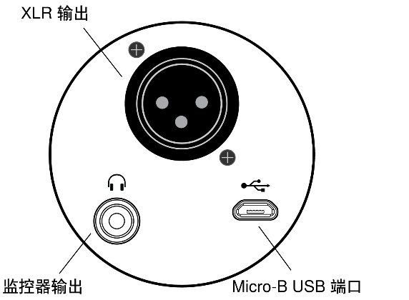

* **无源 XLR 输出：**连接到 XLR 混音器和接口。

**注意：**XLR 音频不受软件设置的影响。

* **3.5 毫米监控器输出：**连接到头戴式耳机和入耳式耳机
* **Micro-B USB：**使用随附的 USB-A 和 USB-C 线缆连接到计算机

安装说明

MV7 话筒配备了 5/8 英寸-27 螺纹底座，这是话筒支架上最常见的螺纹尺寸。该底座可与话筒支架一起使用或通过悬架悬挂。有些支架可能需要转接器（不提供）。

**注意：**要非常小心，不要把螺丝全部拧开。

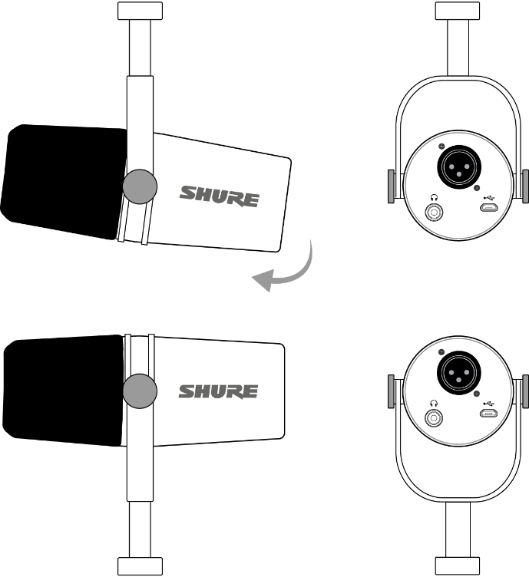

为了方便地翻转话筒方向，请松开螺丝并旋转 180 度。

防风罩

防风罩可最大限度地保护话筒免受爆破音的伤害，并为播客和游戏等语音应用场景创造更温暖、更亲切的声音。

自动电平模式

使用以下建议作为良好起点，满足您最常见的 MV7 需求。请记住，有许多有效方式使话筒发声。离话筒越近越好，但自动电平模式确实有助于让您发出最好的声音。实验一下，找到最适合您的话筒放置方式。

近

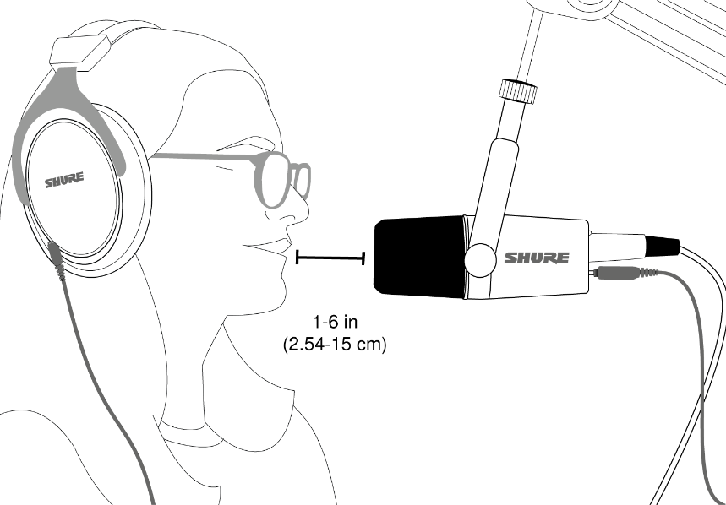

适用于播客和语音录制应用场景。将 MV7 放置在面前，并尽量靠近您的脸。直接对着话筒讲话，距离话筒 1-6 英寸（2.54-15 厘米），可获得更亲切的声音并最大限度地抑制离轴声音。更靠近话筒讲话可产生更低频的响应，类似于无线电广播中的声音。如有需要，进行额外的增益调节。

远

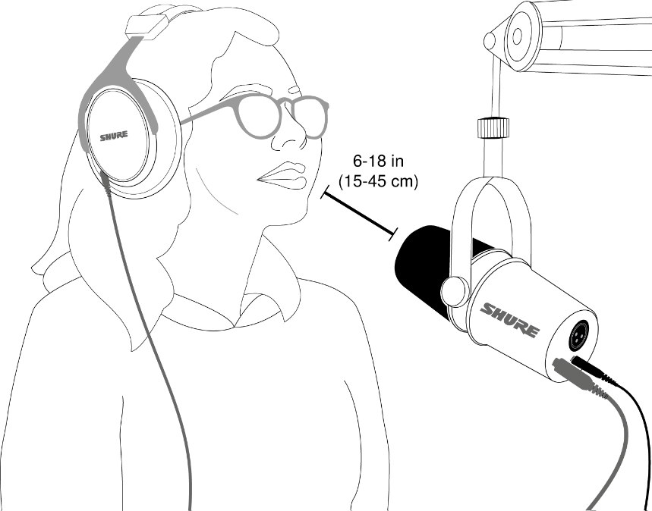

当声源离话筒较远时（比如在游戏中，人需要离屏幕或游戏机更近时），非常适合。将话筒直接对准声源。将话筒放在离声源 6 至 18 英寸（15 至 45 厘米）的地方。如有需要，进行额外的增益调节。

**提示：**MV7 是高度定向的，因此要确保话筒直接指向声源。如果可能的话，可以试验一下话筒的摆放位置，找到发声最佳的位置。如有需要，进行额外的增益调节。

其他技巧

Shure 提供有关各种乐器和应用场景的录音技术的教育文章和出版物。请访问 [Shure 教育文章](https://service.shure.com/Service/s/article/educational-articles-online-booklets-and-bulletins)了解更多信息。

Shure MOTIV 桌面应用程序

使用 Shure MOTIV 桌面应用程序快速调整话筒设置。设备会存储最近使用的设置，以便快速设置。

话筒设置：自动电平

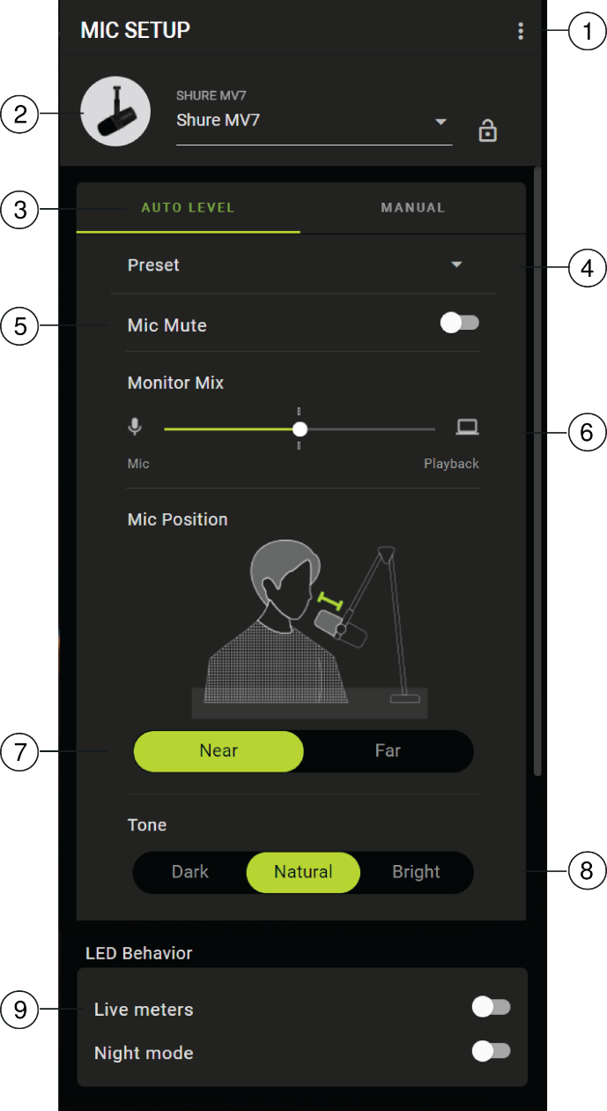

**① 设置**单击三个点，可访问 MOTIV 软件信息，管理预设、应用偏好以及检查固件更新。

**② 话筒选择/设置锁定**点击插入符号可访问话筒设置。点击锁定可锁定和解锁所选设置。

**③ 自动电平模式/手动模式**自动电平模式可让应用程序根据您的录制需求作出最佳选择。或选择手动模式以完全控制话筒设置。

**④ 自定义预设**使用下拉菜单创建自己的自定义预设。

**⑤ 话筒静音**使用该切换键可使话筒静音和取消静音。

**⑥ 监听混音滑块**移动滑块，调整话筒和播放音源的电平。有关监听的更多信息，请参见“监听混音合成”。

**⑦ 话筒位置**选择声源到话筒的距离，近或远。

**⑧ 音色**通过选择 Dark、Natural 或 Bright 音色来调节音频的音色质量。音色控制各种设置，以快速调节到最适合您嗓音的声音。

**⑨ LED 行为**打开实时指示器可使用触控面板指示话筒增益。使用夜间模式可降低触控面板的亮度。有关使用这些功能进行指示和调光的更多信息，请参阅“LED 行为”。

话筒设置：手动模式

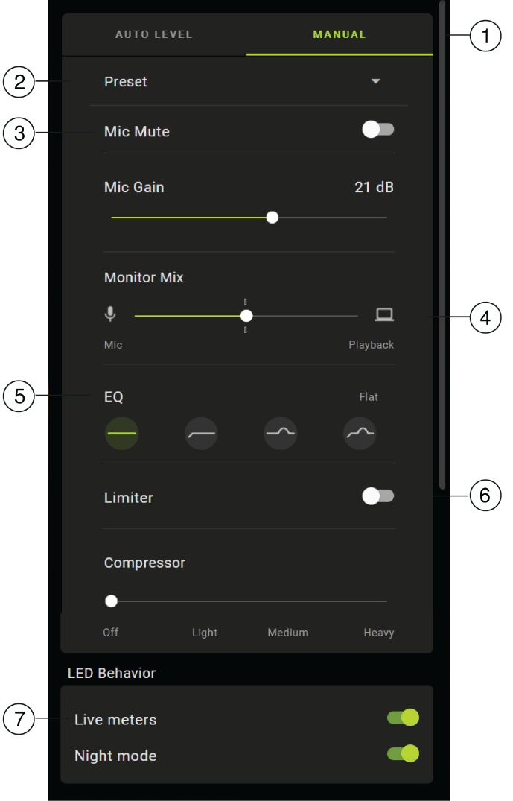

**① 自动电平模式/手动模式**自动电平模式可让应用程序根据您的录制需求作出最佳选择。或选择手动模式以完全控制话筒设置。

**② 自定义预设**使用下拉菜单创建自己的自定义预设。

**③ 话筒静音/话筒增益**使用该切换键可使话筒静音或取消静音。使用滑块控制话筒增益。

**注意：**有些程序可以在手动模式下控制话筒增益。我们建议您在把话筒设置成喜欢的方式之后，立即锁定设置。

**④ 监听混音滑块**移动滑块，调整话筒和播放音源的电平。有关监听的更多信息，请参见“监听混音合成”。

**⑤ EQ**使用均衡器添加高通滤波器、临场效果或这两者。点击“平坦”可返回到未改变的均衡状态。

**⑥ 限幅器和压缩器设置**用限幅器和压缩器控件对音频进行微调。请参阅“高级话筒设置”了解更多信息。

**⑦ LED 行为**打开实时指示器可使用触控面板指示话筒增益。使用夜间模式可降低触控面板的亮度。有关使用这些功能进行指示和调光的更多信息，请参阅“LED 行为”。

**注意：**请注意，如果您切换到自动电平模式然后切换回手动模式，手动设置将被重置。

监听混音合成

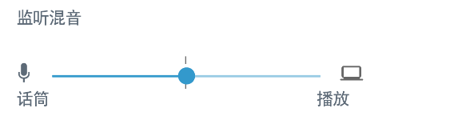

使用监听混音滑块来调整您能听到的每个音源的量。为了达到最佳效果，从中点开始监听，然后调整。

* 将滑块移向话筒图标（话筒），可听到更多进入话筒的音频。比如当您伴着录制好的吉他音轨唱歌，想清楚地听到自己的声音时。
* 将滑块移向设备图标（播放），可听到更多回放的音轨。当您在为原始人声音轨录制和声，想清楚地听到原始表演时。

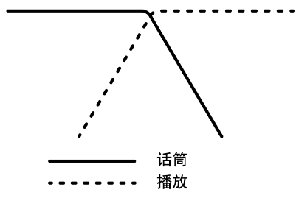

EQ 模式

使用均衡器增强或减弱频带以提高声音清晰度。点击平坦可返回到未改变的均衡状态。

| **模式** | **特性** |
| --- | --- |
| flat icon  平坦 | 完全未处理的信号（未使用均衡设置）。 |
| hi pass icon  高通 | 高通滤波器可减少邻近效应。 |
| voice boost icon  临场效果增强 | 强调清晰且饱满的均衡。 |
| hi pass voice boost icon  高通临场效果增强 | 结合高通滤波器和临场效果增强，提高并注重清晰度 |

高级话筒设置

使用限幅器、压缩和均衡器设置对声音进行微调。

限幅器

打开或关闭限幅器，以防止录制时音量峰值导致的失真。

压缩器

选择不压缩，或选择轻度、中度或重度压缩来控制声源为动态时的音量。增强安静的信号，降低响亮的信号，从而使声音更密集、更响亮。

关于 MV7 的提示

Control your Levels

To ensure consistent volume levels, determine the microphone placement that works best for you and maintain that distance. Record several practice tests to determine the spot where your voice sounds best and background sounds are minimized.

使用锁定模式锁定您的声音

测试音频并找到音效很好的设置后，同时按住静音和 Monitor Toggle 键 2 秒，以锁定并防止意外调整，确保音频保持一致。

监听声音

要聆听音频，请将耳机插入 MOTIV 设备上的耳机输出接口。

MV7 播客话筒的三种使用方式

录音时如何避免爆破声

使用 MV7 进行视频通话

如何在 iOS DAW 中将 MV7 设置为聚合设备

故障排除

| **问题** | **解决方法** |
| --- | --- |
| 话筒已插入，但未检测到。 | 拔下并重新连接线缆，以便应用程序识别话筒。当桌面应用程序显示正确的话筒设置时，就表示已建立连接。 |
| 即使桌面应用程序显示了正确的话筒，也听不到音频。 | 检查监听混音合成。将监听混音滑块移到中间，可同时听到进入话筒的音频和正在播放的音频。 |
| 音频失真（自动电平模式） | 选择自动电平模式，让软件控制音频设置。近适合近距离应用（1-6 英寸/2.54-15 厘米），远适合远距离应用（6-18 英寸/15-45 厘米）。 |
| 音频失真（手动模式） | 音频失真通常是由于话筒过载而导致削波。降低话筒增益，以获得最佳录音效果。 |
| 耳机 LED 指示灯闪烁。音频听起来比正常的音调高或低。 | 话筒和计算机的采样率不匹配。要调整计算机采样率设置，请转到 [Shure 常见问题解答主题，了解有关纠正采样率不匹配的信息](https://service.shure.com/s/article/Why-is-the-audio-pitch-shifted-to-lower-frequency-on-Motiv)。  **注意：**Windows 更新 10 v2004（2020 年 4 月）解决了这个问题。 |
| 话筒已从轭架上脱落。 | 请参阅 MV7 轭架组装主题，了解重新组装轭架和各种垫圈的分步说明。垫圈组装正确是确保话筒牢固安装的关键。 |
| 其他问题 | 重置应用程序以恢复功能可能有用。拔下并重新插入话筒，进行硬复位。 |
| 常规故障排除 | * 退出并重新启动应用程序。 * 重启计算机。 * 检查固件更新。点击右上角的三个点，然后选择关于 MOTIV > 检查更新 |

**注意：**如果您继续遇到任何问题，请联系 Shure 服务和维修部。

Firmware Update

Take advantage of additional features and design enhancements by updating the firmware on your MOTIV device when prompted. A notification will appear when a firmware update is available. You have the option to download the update immediately or at a later time.

**Tip:**Before updating the firmware, ensure that the MOTIV device is connected to your computer. Do not disconnect until the update is complete.

To access firmware update at a later time, tap the three dots > About > Check for Update. Tap the caret icon and if the available firmware package is newer than the current version, tap Send to device. Contact Shure Service and Repair if you experience any issues.

在更新过程中保持设备连接

更新时，请保持 MOTIV 设备连接到移动设备，以确保不出现更新问题。

系统要求

系统要求和兼容性：Mac

* MacOS 10.13 至 10.15
* 64 位
* 最低 2 GB RAM
* 最低 500 MB 硬盘空间

系统要求和兼容性：Windows

* Windows 10
* 64 位
* 最低 2 GB RAM
* 最低 500 MB 硬盘空间

系统要求和兼容性：iOS

* **iOS：**iOS 14 及更高版本
* **iPhone：**iPhone 6s 及更高版本
* **iPod Touch：**第七代

**注意：**不支持 iPad Pro (USB-C)。

系统要求和兼容性：Android

可与具备以下条件的任何 Android 设备兼容：

* Android Pie 9.0 及更高版本
* USB 主机电量要求 ≥ 100 mA
* USB 音频类 1.1 支持及更高版本

Android 为 Google Inc. 的商标。

**注意：**请参阅 <https://www.shure.com/MOTIVcompatibility>，了解有关支持的 Android 设备的信息。

规格

MFi 认证

是

DSP 模式（预设）

近/远，低沉/自然/明亮

换能器类型

动圈

指向性模式

单向（心形）

输出阻抗

314 Ω

频率响应

50 Hz 至 16,000 Hz

可调增益范围

0 到 +36 dB

灵敏度

（1 kHz 时，开路电压）

-55 dBV/Pa [1] (1.78 mV)，-47 dBFS/Pa [1] [2]

最大 SPL，数字输出

132 dB SPL [2]

耳机输出

3.5 毫米（1/8 英寸）

极性

膜片上的正压力能够在针脚 2 上产生相对于针脚 3 的正电压

静音开关衰减

是

限幅器

是

压缩器

是

电源要求

通过 USB 或 Lightning 接头供电

外壳

全金属结构

固定类型

5/8-27 螺纹安装

净重

0.55 kg (1.21 lbs)

[1] 1 Pa=94 dB SPL

[2] 最低增益、平坦模式

| **位深度** | **采样率** |
| --- | --- |
| 24 | 48  千赫茲 |
| 24 | 44.1  千赫茲 |
| 16 | 48  千赫茲 |
| 16 | 44.1  千赫茲 |

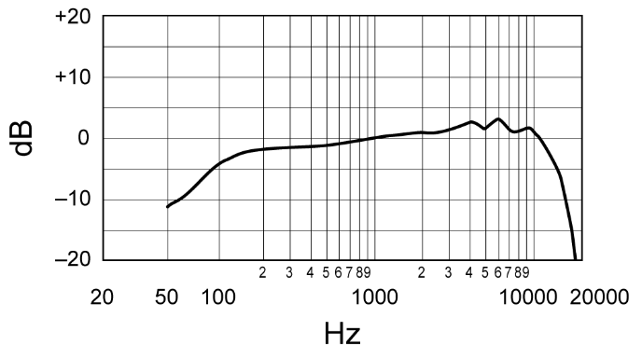

典型频率响应

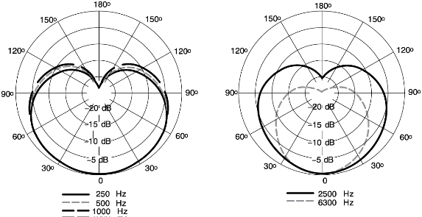

典型指向性图样

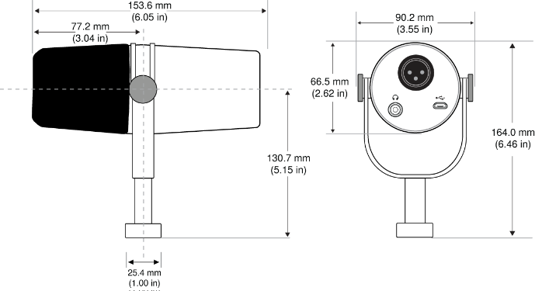

整体尺寸

| **滑块 LED** | **颜色** | **dB 值** |
| --- | --- | --- |
| 8 | 黄色 | -6 dB |
| 7 | 黄色 | -12 dB |
| 6 | 黄色 | -18 dB |
| 5 | 绿色 | -24 dB |
| 4 | 绿色 | -30 dB |
| 3 | 绿色 | -39 dB |
| 2 | 绿色 | -48 dB |
| 1种 | 绿色 | -90 dB |

MV7 轭架组装

MV7 轭架使播主可灵活地放置话筒。松开轭架旋钮，然后就可以将话筒调整为各种角度。如果话筒从轭架上脱离，请遵循以下步骤按正确的顺序将其组装起来，以确保话筒牢固。每侧使用一个灰色薄弹簧垫圈，一个亮银色黄铜垫圈，两个黑色塑料垫圈和轭架及螺纹轭架旋钮。

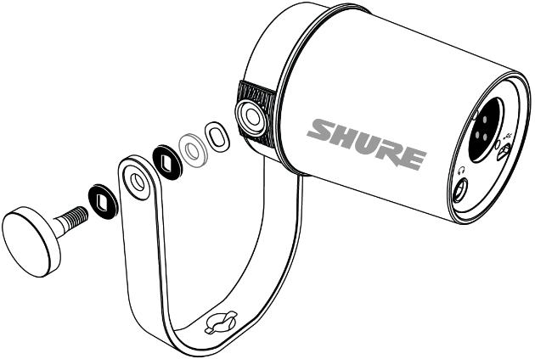

1. **先将螺纹旋钮平放于桌面上。**



1. **将垫圈叠加在螺纹旋钮上。**
   * 将一个黑色塑料垫圈放在旋钮上。
   * 接着放上轭架的一侧。
   * 然后放上第二个黑色塑料垫圈。
   * 将银色平垫圈和薄弹簧垫圈依次放在螺纹旋钮上。
2. **用手指夹住螺丝组件，将 MV7 滑到螺纹螺丝上，并转动旋钮使垫圈保持到位。**

**注意：**一定要保持这一侧，但要能够松动，这样才有空间轻松移动轭架，并在另一侧组装垫圈。

1. **在相对的轭臂上，将垫圈按相反的顺序放入 MV7 的另一侧。**薄弹簧垫圈 > 银色平垫圈 > 黑色塑料垫圈 > 轭臂
2. **轭臂需要直接放在垫圈堆上。为了确保垫圈对齐，用笔穿过轭架和垫圈，确保所有组件都正确居中。将笔留在原位。**
3. **将第二个黑色塑料垫圈放在剩余的螺纹旋钮上。**
4. **将笔移走。将螺纹旋钮和黑色塑料垫圈插入叠加的垫圈中，并将两边拧紧，以确保话筒稳固。**

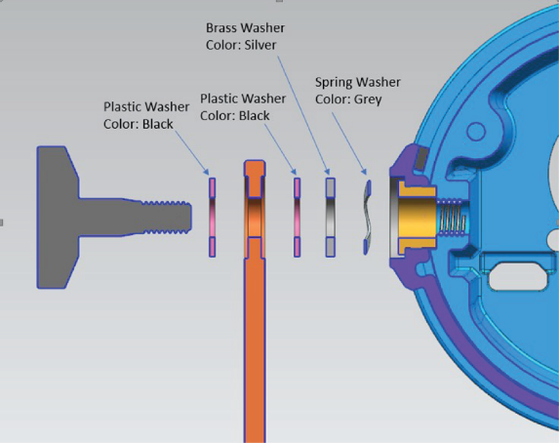

附件

提供的附件

|  |  |
| --- | --- |
| 10 foot Micro-B to USB-A cable | 95A45110 |
| 10 foot Micro-B to USB-C cable | 95B38076 |

可替换配件

|  |  |
| --- | --- |
| Black Windscreen | AMV7-K-WS |
| Silver Windscreen | AMV7-S-WS |

可选配附件

|  |  |
| --- | --- |
| 1 米 Lightning 缆线 | AMV-LTG |

认证

用户信息

本设备已经过测试，测试结果符合 FCC 规则第 15 章规定的 B 类数字设备的限制。本设备产生、使用并可能发射无线电频率能量，如果没有按制造商书中的要求安装和使用，可能会对无线电和电视接收产生干扰。

**通告**FCC 规定，未经 Shure Incorporated 明确许可的修改或改装，会使您操作本设备的授权失效。

这些限制旨在针对住宅安装中的有害干扰提供合理保护。本设备产生、使用并可能辐射射频能量，如果未根据说明安装和使用，则可能对无线电通信产生有害干扰。但是，无法保证在具体安装中不产生干扰。如果本设备确实对无线电或电视接收产生有害干扰（可通过关闭和打开设备确定），建议用户尝试通过下列一个或多个措施纠正干扰：

* 调整或重新放置接收天线。
* 增加设备和接收机之间的间隔。
* 将设备连接到与接收机使用的不同电路上的插座。
* 可以向经销商或有经验的无线电/电视工程师咨询寻求帮助。

本设备符合 FCC 法规第 15 章的规定。必须满足以下两个条件才能操作本设备：

1. 本设备不会产生有害干扰。
2. 本设备必须能够接受包括可能导致设备意外操作的任何干扰。

This Class B digital apparatus complies with Canadian ICES-003.

**加拿大工业部 ICES-003 合规标签：**CAN ICES-3 (B)/NMB-3(B)

此话筒可与任何带有 5/8 英寸螺纹转接器的话筒支架配合使用。

**注意：**测试过程是使用提供和推荐的连接线类型进行的。使用非屏蔽类型的连接线可能会降低电磁兼容性能。

CE 通告：

Shure Incorporated 特此声明，此带有 CE 标志的产品已确定符合欧盟要求。欧盟符合性声明的全文可在以下网站查看：<https://www.shure.com/en-EU/support/declarations-of-conformity>。

**授权的欧洲进口商/代表：**

Shure Europe GmbH

部门：全球合规性

Jakob-Dieffenbacher-Str.12

75031 Eppingen, Germany

电话：+49-7262-92 49 0

传真：+49-7262-92 49 11 4

电子邮件：EMEAsupport@shure.de

本产品符合所有相关欧盟指令的基本要求，并且允许使用 CE 标志。

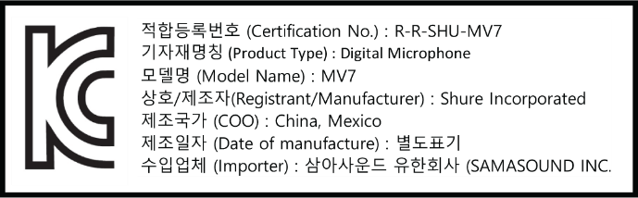

Made for iPad (5th generation), iPad (6th generation, iPad (7th generation, iPad (8th generation), iPad Air 2, iPad Air 3, iPad Mini 4, iPad Mini 5, iPad Pro 9.7-inch (1st generation), iPad Pro (12.9-inch) 1st generation, iPad Pro 10.5-inch 2017 (2nd generation), iPad Pro 12.9-inch 2017 (2nd generation), iPhone 6s, iPhone 6s Plus, iPhone SE, iPhone 7, iPhone 7 Plus, iPhone 8, iPhone 8 Plus, iPhone X, iPhone Xs, iPhone Xs Max, iPhone XR, iPhone 11, iPhone 11 Pro, iPhone 11 Pro Max, iPhone 12, iPhone 12 Mini, iPhone 12 Pro, iPhone 12 Pro Max, iPhone SE 2, iPod Touch (7th generation).

iPad, iPhone, iPod and iPod touch are trademarks of Apple Inc., registered in the U.S. and other countries. iPad Air, iPad mini, and Lightning are trademarks of Apple Inc. The trademark “iPhone” is used in Japan with a license from Aiphone K.K.

Android 兼容性

此设备能够与支持 2.0 级 USB 音频和USB-C连接的 Android 设备兼容。并非兼容所有的 Android 设备。Android 为 Google Inc. 的商标。

